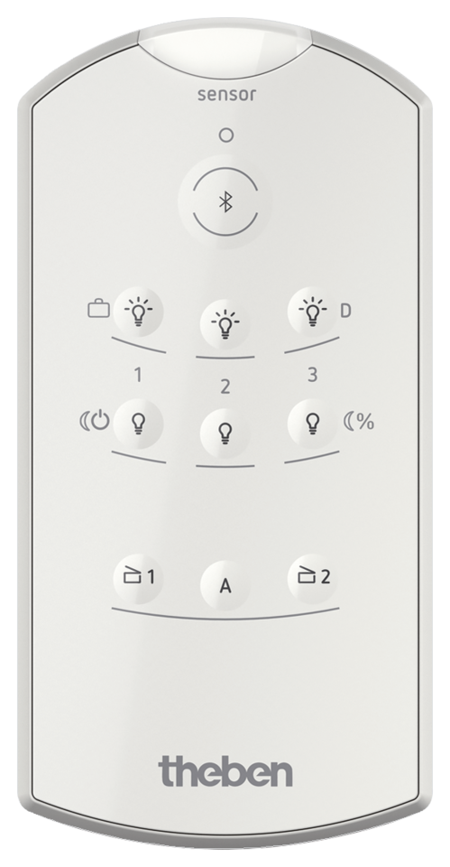
Ausschreibungstext

Fernbedienung „theSenda B“

Bestell-Nr.: 9070985 (theSenda B)

Merkmale:
Funktionen Fernbedienung «theSenda B»:
- Universell einsetzbare Fernbedienung für viele LED-Strahler, Innen- und Außenmelder
- Integriertes Luxmeter – ermöglicht einen einfachen Abgleich der Helligkeitsmessung mit der App «theSenda Plug»
- Schalten und Dimmen für drei Lichtkanäle
- Zwei Szenen lassen sich einfach programmieren und abrufen
- Inklusive Wand- und Tischhalter für die Fernbedienung

Funktionen App «theSenda Plug»:
- Universell einsetzbare kostenlose App für iOS und Android Smartphones
- Die Kommunikation zwischen App und Fernbedienung erfolgt per Bluetooth
- Sämtliche Melder sind vorinstalliert und werden automatisch aktualisiert
- Automatische Meldersuche per Filterfunktion oder über gespeicherte Parametersätze
- Schnelle und sichere Parametrierung sowie Bedienung dank intuitiven Benutzeroberfläche
- Umfassende grafische und textliche Hilfsfunktionen sowie Animationen unterstützen die Parametrierung
- Parametersätze lassen sich kundenspezifisch abspeichern und bezeichnen
- Für die Archivierung oder Verwaltung können die Parametersätze exportiert werden, beispielsweise per E-Mail

Technische Daten:
Stromversorgung: 2 x CR2032 / 3 V, 225 mAh
Batterielebensdauer: ca. 1 Jahr
Reichweite Bluetooth-Modul: min. 10 m
Reichweite IR-Sender: min. 10 m
Betriebstemperatur: 0° C bis +45° C
Schutzart: IP 40
Betriebssysteme für App: Android 4.4 X und höher / iOS 9.X und höher

